1引言 2
1.1编写目的 2
1.2背景 2
1.3定义 2
1.4参考资料 2
2.1目标 2
2.3假定和约束 3
3需求规定 3
3.1对功能的规定 3
3.2.1精度 3
3.2.2时间特性要求 3
3.2.3灵活性 3
3.3输人输出要求 3
3.4数据管理能力要求 3
3.5故障处理要求 4
3.6其他专门要求 4
4模型设计 4
5安全保密设计 4

数据库设计说明书（GB8567——88）

1引言

1.1编写目的
本文档用于展示软件的用途，供开发人员参考。

1.2背景
名称：失物招领系统
项目提出者：郁文曦
负责人：郁文曦
参与编辑本说明书人员：郁文曦，白龙飞，邓海祥，韩艳艳
用户：西北师范大学计算机科学与工程学院2016级学生

1.3定义
“系统”、“该系统”等如无明指皆指此次项目的失物招领系统。

1.4参考资料
- 2018秋季学期西北师范大学计算机科学与工程学院数据库系统期末设计

2.1目标
本次我们拟定要实现的是建立一个“失物招领系统”，该系统的适用范围是学校，由于很多时候同学们会无意中丢掉学生卡、钥匙、重要证件等而无处搜寻，所以通过登录“失物招领系统”，搜索失物类型，例如学生卡，或通过发寻物启事，查找自己的失物下落等。
2.2用户的特点
该系统的适用范围是学校，适用对象是学生，由于该系统针对性比较强，大学生无意丢失的东西的几率比较大，所以该系统实现的可能性大而且会较受在校学生的欢迎

2.3假定和约束
软件的使用者有正常的软件操作经验。

3需求规定

3.1对功能的规定
- 编辑用户信息
在这个模块中，可以编写用户的姓名，所在班级，学号和联系方式。以便后续系统的应用
- 发布失物信息
某用户丢失了东西，就可以在这个系统中发布失物信息，如：丢失了什么东西，有什么特征，在什么时候什么地点丢失。最好可以用图片的形式展示出来，以便后期的招领工作。
- 发布招领信息
某用户捡到别人丢失的东西以后，可以在该系统发布招领信息，如：捡到了什么东西，有什么特征，在什么时候什么地点捡到。可以用图片的形式展示出来，以便后期的招领工作。留下你的联系方式，让失主可以联系你。

- 浏览失物信息
用户可以在该系统浏览别的用户发布的一些失物信息，可以查看是否有自己丢失的东西。可以定期更新信息。
- 浏览招领信息
用户可以在该系统浏览别的用户发布的一些招领信息。可以定期更新信息。

3.2.1精度
能基本无损传递用于用户间交流的文本信息与图像信息。

3.2.2时间特性要求
基本可以实时响应用户请求。

3.2.3灵活性
在有明确新的需求出现时，能以此为原型，结合相关文档继续开发。

3.3输人输出要求
常用字符，占用空间不超过16MB的图像。

3.4数据管理能力要求
数据在经过一定时间会进行更新覆盖，预计在一个更新周期内会存储50G的数据。

3.5故障处理要求
数据库对每日的数据进行备份，防止数据丢失。

3.6其他专门要求
待定。

4模型设计
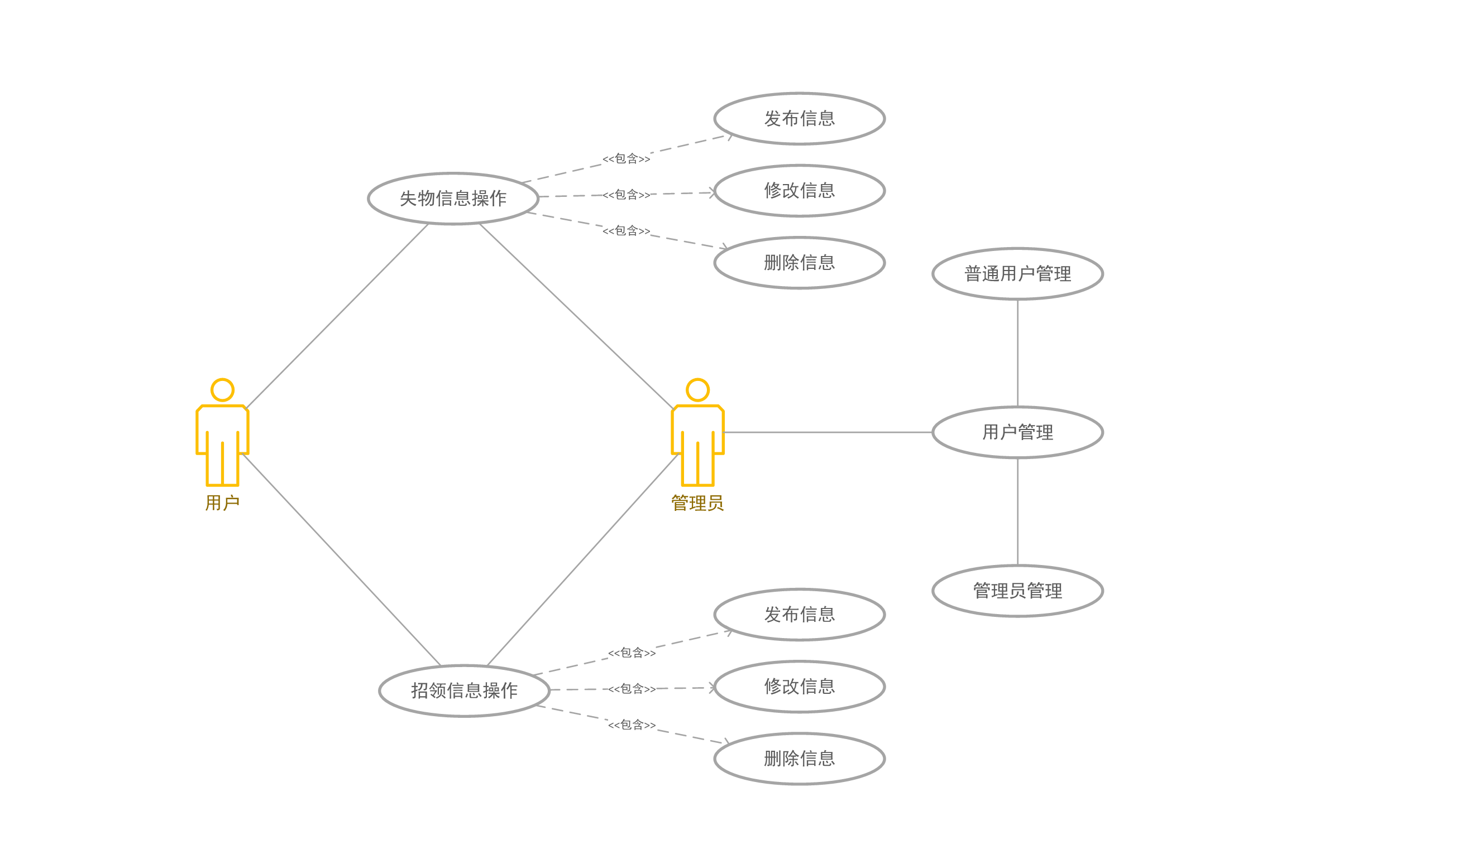

5安全保密设计
设计只有西北师范人员可以使用学号与密码登录软件。
管理员具有权限对行为违规的用户的权限加以限制以及删除不合规的内容，超级管理员在管理员的权限基础上可以对管理员进行管理。

